«Народный участковый - 2021» - проголосуй за своего участкового

Уважаемые жители Шолоховского и Верхнедонского районов, с 7-16 октября пройдет второй региональный этап конкурса «Народный участковый - 2021». Своего лучшего участкового выбирают граждане каждого из регионов России путем онлайн-голосования на сайтах территориальных органов МВД России. Третий – заключительный этап конкурса проводится на федеральном уровне с 1 по 10 ноября. В финальном этапе принимают участие по одному участковому от каждого региона (победители региональных этапов). Награждение самого народного участкового и вручение главного приза состоится в торжественной обстановке в канун профессионального праздника конкурсантов – Дня участкового уполномоченного полиции (17 ноября).
Просим Вам проголосовать за победителя 1 этапа конкурса на районном уровне от Межмуниципального отдела МВД России «Шолоховский», участкового уполномоченного полиции майора полиции Никонова Николая Николаевича.

Как голосовать?
Для того, чтобы проголосовать за своего народного участкового на втором этапе конкурса, проводимых на официальном сайте Главного управления МВД России по Ростовской области, необходимо пройти авторизацию с использованием аккаунта одной из социальных сетей.

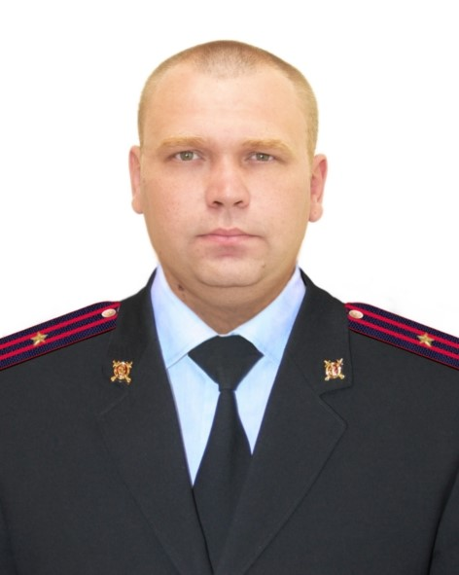

Никонов Николай Николаевич

АНКЕТА
Участника Всероссийского конкурса
МВД России «Народный участковый»
№ п/п | Пункт анкеты | Результат заполнения
Информация об участнике конкурса
1. | Субъект РФ, в котором находится территориальный орган МВД России, в котором служит участник Конкурса | Ростовская область  Шолоховский район
2. | Место службы (полное наименование) | Межмуниципальный отдел  Министерства внутренних дел  Российской Федерации  «Шолоховский»
3. | Фамилия, имя, отчество | Никонов Николай Николаевич
 | Специальное звание | майор полиции
5. | Стаж службы:  - в органах внутренних дел  - в должности | с 05.10.2009 года  с 08.07.2011 года
6. | Число, месяц, год рождения | 08.11.1989
7. | Образование | высшее
8. | Семейное положение | женат
9. | Проживает на территории:  - обслуживаемого административного участка - муниципального образования | нет
10. | Государственные, ведомственные награды, другие поощрения, благодарности от граждан | не имеет
Результаты служебной деятельности участника Конкурса
11. | Характеристика обслуживаемого административного участка (населенные пункты, количество проживающего населения, особенности) | Дубровское сельское поселение- х. Дубровский, х. Антиповский, х. Зубковский, х. Щебуняевский, Дударевское сельское послание- х. Дударевский, х. Лосевский, х. Кривской Шолоховского района Ростовская область  2075 человек
12. | Краткое изложение состояния оперативной обстановки на обслуживаемом административном участке | Оперативная обстановка на обслуживаемом административном участке стабильная
13. | Организация профилактической работы с лицами, состоящими на профилактических учетах | Проводятся оперативно-профилактические мероприятия по отработке административного участка, осуществляется проверка совместно с казачьей дружиной лиц, состоящих на профилактических учетах совместно с ПДН, УИИ
14. | Количество рассмотренных жалоб и заявлений граждан | 57
15. | Количество проведенных отчетов перед населением | 0
16. | Количество совершенных на административном участке преступлений, всего | 9
16.1. | В жилом секторе | 6
16.2. | На бытовой почве | 4
17. | Количество раскрытых преступлений, всего | 7
17.1. | по ст. 111 УК РФ (умышленное причинение тяжкого вреда здоровью) | 0
17.2. | по ст.ст. 112, 115, 116, 117, 119 УК РФ (преступлений превентивного характера) | 4
17.3. | по ст. 158 УК РФ (кража) | 1
17.4. | по ст. 228 УК РФ (незаконное приобретение, хранение, перевозка, изготовление, переработка наркотических средств, психотропных веществ или их аналогов, а также незаконное приобретение, хранение, перевозка растений, содержащих наркотические средства или психотропные вещества, либо их частей, содержащих наркотические средства или психотропные вещества) | 0
17.5. | по иным статьям (отметить, в случае важности/резонантности раскрытого преступления). | 2
18. | Количество выявленных административных правонарушений, всего | 47
18.1 | Посягающих на общественный порядок и общественную безопасность (указать какие именно) | 17
19. | Количество задержанных лиц, находящихся в розыске | 0
Дополнительная информация об участнике Конкурса
20. | Необычные/интересные истории из практики участкового (не более трех) | нет
21. | Материалы в СМИ | нет

Часть 2
За время прохождения службы в отделе участковых уполномоченных полиции и по делам несовершеннолетних зарекомендовал себя как ответственный сотрудник, активно участвует во всех мероприятиях МО МВД России «Шолоховский», имеет уважение среди жителей обслуживаемого административного участка, пользуется уважением в коллективе, оказывает помощь молодым сотрудникам. Имеет положительные результаты в раскрытии преступлений и выявлении правонарушений.
Часть 3
Самое главное достижение в службе - это предотвращение преступлений и административных правонарушений, проведение профилактических мероприятий с лицами, состоящими на профилактических учетах, лицами, ведущими аморальный образ жизни, уважение среди жителей обслуживаемого административного участка.

Начальник МО МВД России «Шолоховский»
подполковник полиции Ю.В. Наполов

